1. LE FORMULAIRE – VALORÉ PATRIMOINE
1.1 Objectif et emplacement
Le formulaire de qualification patrimoniale existe actuellement dans Fillout.
Dans le cadre de la mise en place de GoHighLevel, nous souhaitons recréer directement ce formulaire dans GoHighLevel, afin d'éviter de multiplier les logiciels et de centraliser autant que possible l'ensemble du parcours du lead dans une solution tout-en-un.
Le formulaire sera principalement accessible à partir d'un QR code communiqué aux prospects, notamment lors des événements.
Parcours souhaité
QR Code → Formulaire GoHighLevel → Qualification automatique A/B/C → Parcours correspondant
Nous ne souhaitons pas, à ce stade, ajouter une landing page intermédiaire si elle n'apporte pas de valeur particulière.
Le formulaire peut donc être hébergé sur une page dédiée Valoré Patrimoine dans GoHighLevel, avec l'identité visuelle de la marque.

1.2 Texte d'introduction
Candidatez pour votre audit patrimonial personnalisé
En moins de 3 minutes, partagez avec nous les informations essentielles concernant votre situation patrimoniale, fiscale et financière.
Les réponses recueillies sont bien entendu soumises au secret professionnel et permettront à notre équipe d'analyser votre profil, de comprendre vos objectifs et de vous orienter vers les stratégies ou les accompagnements les plus adaptés à vos besoins.
Commençons par mieux comprendre vos objectifs.

1.3 Questions du formulaire
Toutes les questions de qualification sont :
- obligatoires ;
- à choix unique ;
- avec une seule réponse possible par question.
Les points associés aux réponses ne doivent pas être visibles par le prospect.

Question 1 – Priorité financière
Libellé exact :
Quelle est aujourd'hui votre principale priorité financière ?
Type : choix unique
Obligatoire : oui
Réponse | Points
Réduire significativement ma fiscalité | 10
Faire travailler une trésorerie disponible | 8
Préparer ma retraite efficacement | 8
Développer mon patrimoine immobilier | 6
Investir de manière équilibrée | 4
Structurer ou transmettre mon patrimoine | 4
Je souhaite commencer à investir | 0

Question 2 – Situation professionnelle et patrimoniale
Libellé exact :
Dans quelle situation vous reconnaissez-vous le plus ?
Type : choix unique
Obligatoire : oui
Réponse | Points
Chef d'entreprise ou associé | 12
Profession libérale | 10
Cadre dirigeant | 8
Investisseur immobilier | 6
Salarié | 3
Fonctionnaire | 3
Je débute la construction de mon patrimoine | 0

Question 3 – Capacité d'investissement
Libellé exact :
Quel niveau d'investissement pouvez-vous mobiliser confortablement chaque mois ?
Type : choix unique
Obligatoire : oui
Réponse | Points
Moins de 200 € | 1
Entre 200 € et 500 € | 3
Entre 500 € et 1 500 € | 5
Entre 1 500 € et 5 000 € | 10
Plus de 5 000 € | 12

Question 4 – Niveau d'imposition
Libellé exact :
Quel est approximativement votre niveau d'imposition annuel ?
Type : choix unique
Obligatoire : oui
Réponse | Points
Peu ou pas imposé | 1
Entre 1 000 € et 5 000 € | 3
Entre 5 000 € et 15 000 € | 5
Entre 15 000 € et 30 000 € | 10
Plus de 30 000 € | 12

Question 5 – Patrimoine déjà constitué
Libellé exact :
Quel niveau d'actifs financiers, immobiliers ou de trésorerie avez-vous déjà constitué ?
Type : choix unique
Obligatoire : oui
Réponse | Points
Moins de 20 000 € | 1
Entre 20 000 € et 100 000 € | 3
Entre 100 000 € et 500 000 € | 5
Entre 500 000 € et 2 M€ | 10
Plus de 2 M€ | 12

Question 6 – Résidence principale
Libellé exact :
Êtes-vous propriétaire de votre résidence principale ?
Type : choix unique
Obligatoire : oui
Réponse | Points
Oui, sans crédit | 5
Oui, avec crédit | 3
Non mais un projet est en cours | 2
Non | 0

1.4 Coordonnées
Après les 6 questions de qualification, le prospect renseigne ses coordonnées.
Texte
Finalisez votre candidature
Afin de pouvoir étudier votre candidature à l'audit patrimonial Valoré Patrimoine et vous transmettre les informations relatives à votre demande, nous vous invitons à compléter les informations ci-dessous.
Ces informations resteront strictement confidentielles et seront utilisées uniquement dans le cadre de l'étude de votre dossier.
Champ | Type | Obligatoire
Prénom | Texte | Oui
Nom | Texte | Oui
Email | Email | Oui
Téléphone | Téléphone | Oui
Toutes les réponses données aux 6 questions précédentes devront être enregistrées dans la fiche contact GoHighLevel, en plus des coordonnées du prospect.

1.5 Consentement
Une case de consentement explicite devra être ajoutée avant la validation définitive.
Proposition de travail :
☐ J'accepte d'être contacté(e) par Valoré Patrimoine dans le cadre de ma demande et de recevoir des communications par email, SMS et/ou téléphone.
Obligatoire : oui, sous réserve de validation de la formulation définitive et des modalités de consentement au regard de la conformité applicable.
Il est important que GoHighLevel conserve la preuve du consentement et permette ensuite de gérer les désabonnements/oppositions selon les différents canaux.

1.6 Scoring et qualification automatique
Le formulaire comporte 6 critères de scoring.
Chaque réponse attribue automatiquement un nombre de points. Les points sont additionnés après validation du formulaire.
Score maximal : 63 points
Le prospect ne voit ni son score ni sa qualification A/B/C.
Pour chaque contact, nous souhaitons néanmoins conserver dans GoHighLevel :
Score patrimonial : XX / 63
Qualification : Lead A / Lead B / Lead C
Ces deux données doivent rester distinctes afin de pouvoir modifier ultérieurement les seuils de qualification sans reconstruire le scoring.
Seuils V1 proposés
Score | Qualification | Orientation
50 à 63 | Lead A | Serge
31 à 49 | Lead B | Anthony
0 à 30 | Lead C | Pas de RDV immédiat
Important : les seuils doivent pouvoir être modifiés facilement par la suite en fonction des volumes et de la qualité réelle des leads reçus.
L'objectif est notamment que les Leads A correspondent réellement aux profils présentant le potentiel patrimonial et financier le plus élevé, afin de réserver prioritairement l'agenda de Serge à ces profils.

1.7 Fin du formulaire et redirections
Il faut prévoir 3 comportements automatiques différents.
LEAD A
Score ≥ 50
→ Qualification Lead A
→ Affectation à Serge
→ Message de remerciement
→ Accès direct à la prise de rendez-vous avec Serge
→ Une fois le rendez-vous réservé : redirection vers la page de confirmation et de préparation au rendez-vous
LEAD B
Score entre 31 et 49
→ Qualification Lead B
→ Affectation à Anthony
→ Message de remerciement
→ Accès direct à la prise de rendez-vous avec Anthony
→ Une fois le rendez-vous réservé : redirection vers la même page de confirmation et de préparation au rendez-vous
LEAD C
Score ≤ 30
→ Qualification Lead C
→ Aucune proposition de rendez-vous immédiate
→ Affichage d'un message spécifique.
Message Lead C
Merci pour votre confiance
Votre demande a bien été prise en compte.
Merci pour votre demande.
Votre situation patrimoniale va être étudiée par notre équipe.
Si un accompagnement est pertinent au regard de vos objectifs, nous reviendrons vers vous prochainement.
À très bientôt,
L'équipe Valoré Patrimoine
Le Lead C intégrera ensuite automatiquement un parcours d'information et d'éducation, qui sera détaillé dans la partie consacrée aux automatisations.

1.8 Page de confirmation et de préparation au rendez-vous
Une fois le rendez-vous effectivement réservé, les Leads A et B sont redirigés vers une page unique de confirmation et de préparation au rendez-vous.
Cette page est commune aux Leads A et B, quel que soit le conseiller avec lequel le rendez-vous est programmé.
Objectifs de cette page
Cette page doit permettre de :
- confirmer au prospect que son rendez-vous est bien enregistré ;
- préparer le prospect à son futur échange ;
- expliquer le déroulement du rendez-vous ;
- préciser ce qui pourra être attendu de lui lors de cet échange ;
- améliorer la qualité et l'engagement avant le rendez-vous.
Contenu prévu
La page comprendra notamment :
1. Confirmation du rendez-vous
Un message confirmant que la réservation a bien été prise en compte.
Les informations relatives au rendez-vous pourront être rappelées si elles sont disponibles dynamiquement :
- date ;
- heure ;
- conseiller concerné.
2. Vidéo de préparation
Une vidéo réalisée par Serge sera intégrée à cette page.
Cette vidéo expliquera notamment :
- l'objectif du rendez-vous ;
- son déroulement ;
- la manière dont l'échange va se passer ;
- les informations qu'il peut être utile de préparer ;
- ce que le prospect peut attendre de cet échange.
La vidéo n'est pas encore réalisée.
Il faut donc prévoir dès maintenant dans la page un emplacement permettant de l'intégrer facilement ultérieurement, sans avoir à reconstruire le parcours.
3. Informations complémentaires
Sous la vidéo pourront être ajoutées quelques recommandations simples permettant au prospect de préparer son rendez-vous.
Accès ultérieur à la page
Après la réservation, le prospect reçoit automatiquement une confirmation par email et/ou SMS.
Le lien vers cette page de préparation doit pouvoir être intégré dans les communications de confirmation et de rappel afin que le prospect puisse la consulter à nouveau avant son rendez-vous.

1.9 Résumé fonctionnel
Attention nouvele étape demandé par serge : (la page de vidéo félicitation de prise de rdv )
QR Code
↓
Formulaire GoHighLevel
↓
6 questions de qualification
↓
Coordonnées + consentement
↓
Calcul automatique du score /63
↓
Qualification A / B / C
Puis :
Lead A
→ Serge
→ Prise de RDV
→ Page de préparation + vidéo
→ Confirmation / rappels
→ RDV
Lead B
→ Anthony
→ Prise de RDV
→ Même page de préparation + vidéo
→ Confirmation / rappels
→ RDV
Lead C
→ Pas de prise de RDV immédiate
→ Message spécifique
→ Parcours éducatif
La réservation du rendez-vous doit être le déclencheur de la redirection vers la page de préparation. Un Lead A ou B qui remplit le formulaire mais ne réserve pas son rendez-vous ne doit pas accéder automatiquement à cette page ; il entre dans le parcours de relance destiné à l'amener à réserver.


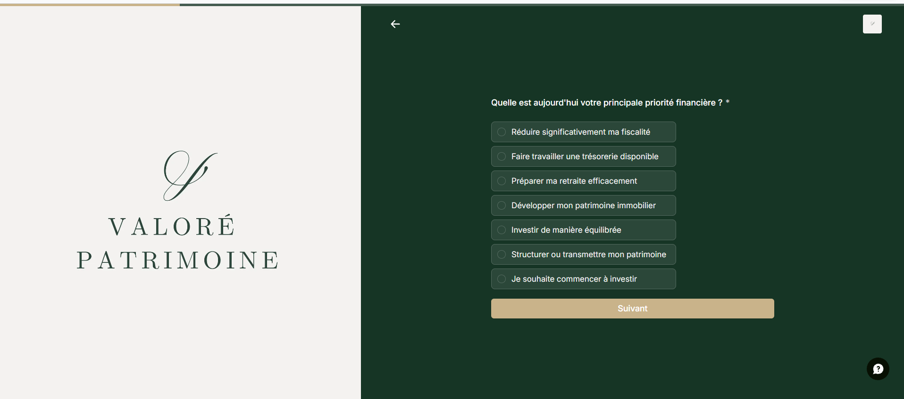
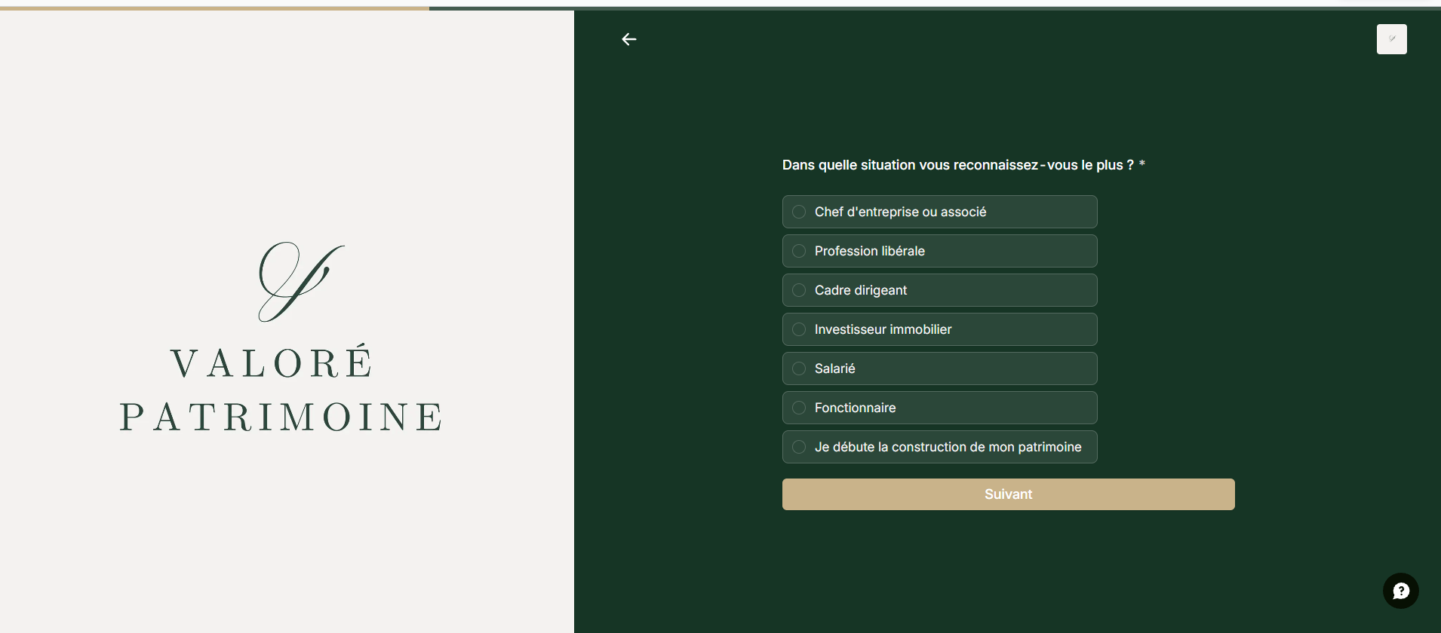
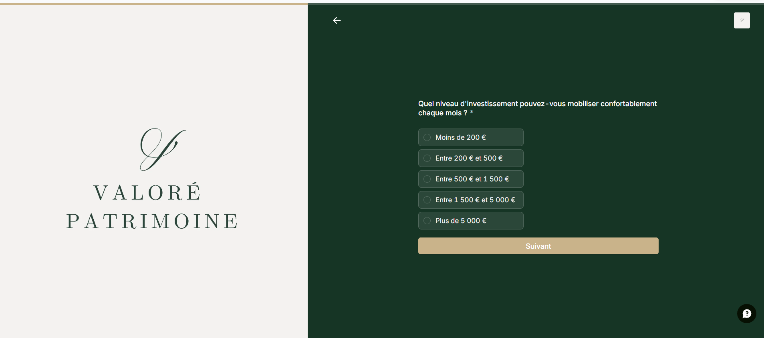
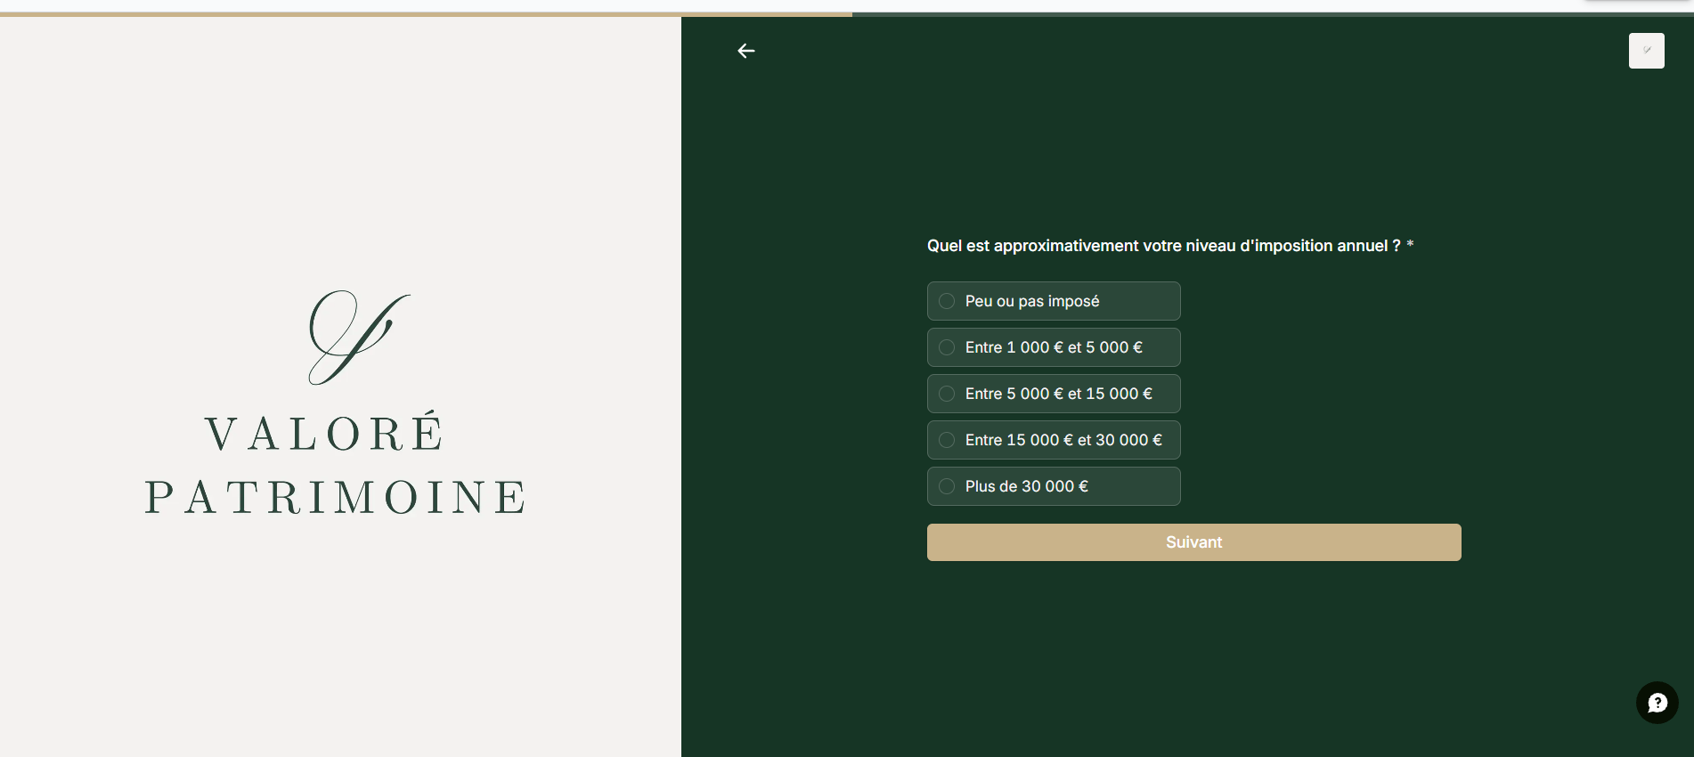
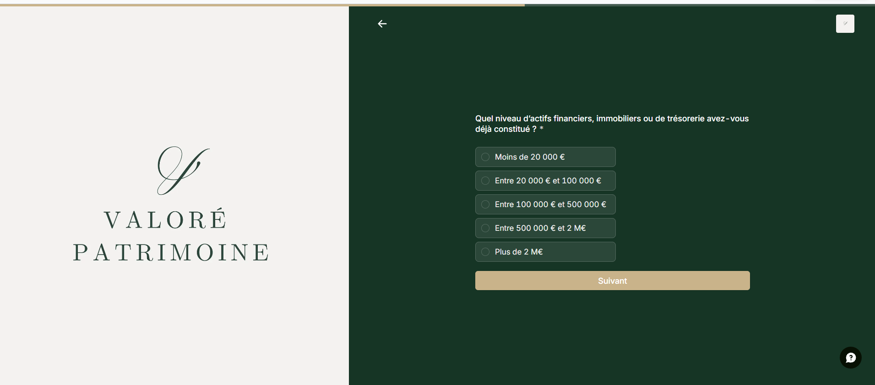
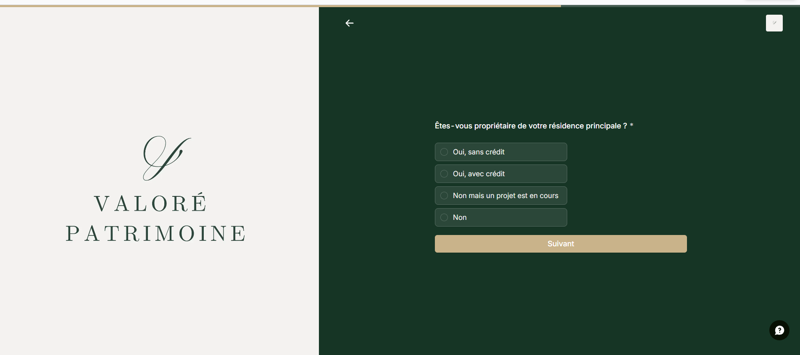
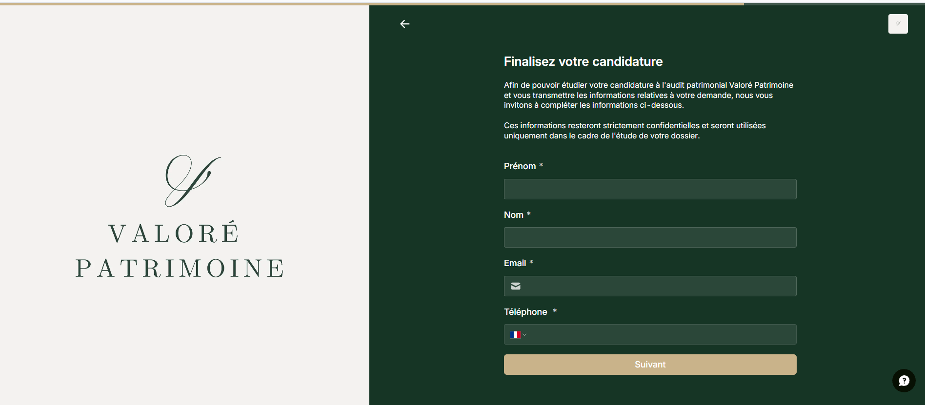
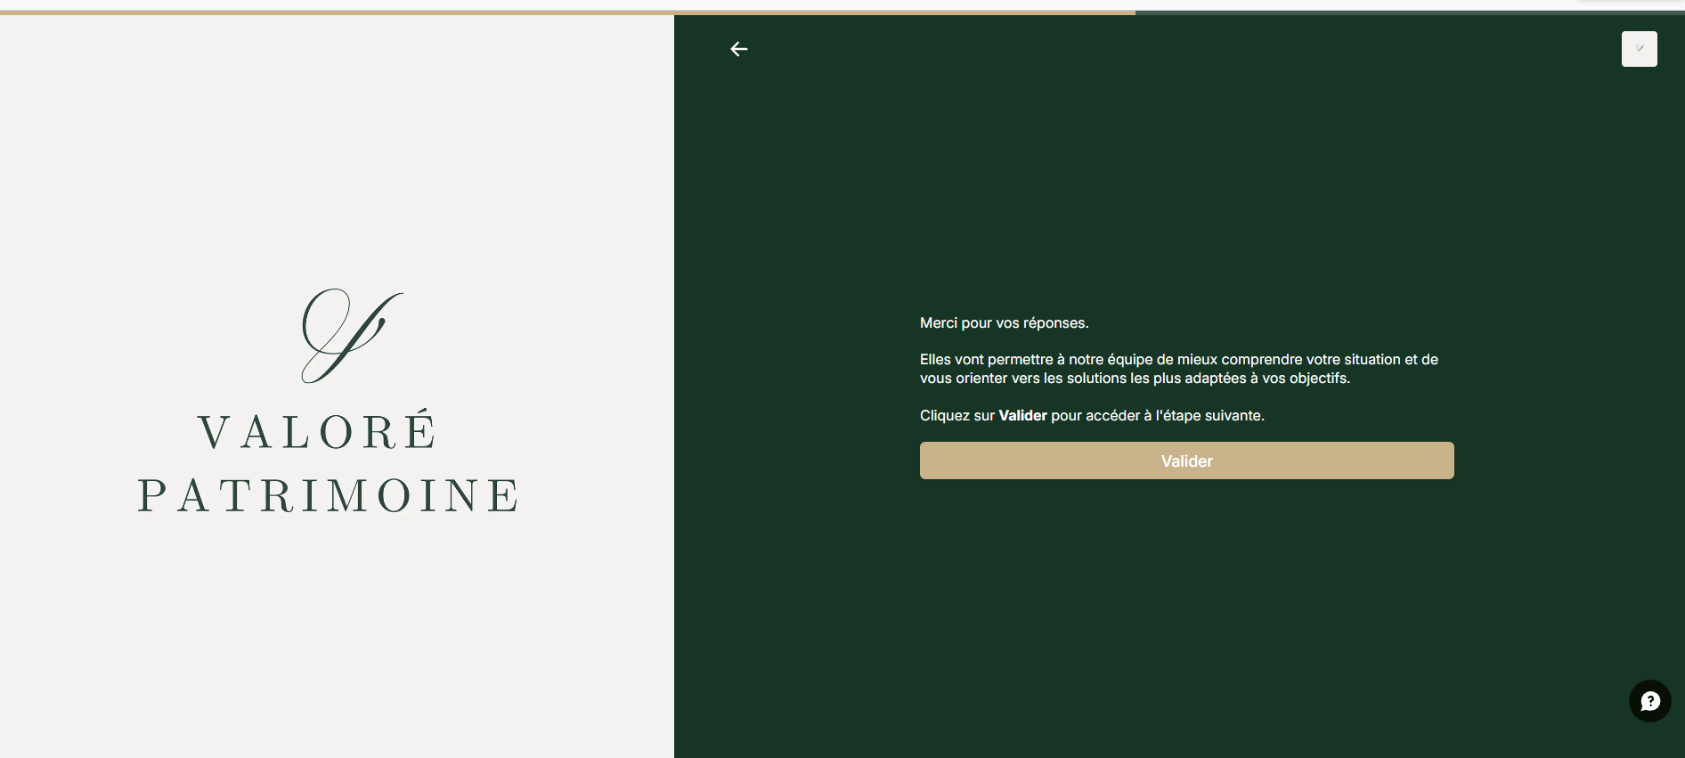

Lead C

Lead A et B
2. QUALIFICATION A / B / C – PRÉCISIONS DE PARAMÉTRAGE
Le système souhaité est un scoring automatique, basé sur les 6 questions du formulaire et sur le barème détaillé précédemment.
À l'issue du formulaire, GoHighLevel devra enregistrer deux informations distinctes dans la fiche du contact :
- Score patrimonial : XX / 63
- Qualification : Lead A / Lead B / Lead C
Les seuils retenus pour la première version sont ceux définis précédemment :
- Lead A : 50 à 63 points
- Lead B : 31 à 49 points
- Lead C : 0 à 30 points
Les seuils devront pouvoir être modifiés facilement ultérieurement, afin de les ajuster en fonction de la qualité et du volume réel des leads reçus.
Formulaire incomplet
Les 6 questions de qualification ainsi que les coordonnées demandées étant obligatoires, le formulaire ne doit pas pouvoir être validé s'il est incomplet. Ton document prévoit déjà que chaque question est obligatoire et qu'une seule réponse est possible.
Par conséquent :
Formulaire incomplet = aucune qualification A/B/C et aucune orientation vers un agenda.
Si GoHighLevel permet de récupérer les coordonnées d'un prospect ayant abandonné son formulaire en cours de saisie, celui-ci pourra éventuellement intégrer une relance "formulaire non terminé", mais aucun score définitif ne devra lui être attribué.
Gestion des scores limites
Il n'y aura pas de zone intermédiaire ni de validation manuelle :
30 points = Lead C
31 points = Lead B
49 points = Lead B
50 points = Lead A
La qualification est donc automatiquement déterminée par le score obtenu.
Principe à conserver
Le prospect ne doit voir ni son score ni sa qualification A/B/C.
Ces informations sont uniquement destinées au fonctionnement interne de GoHighLevel et au déclenchement du parcours correspondant.

